
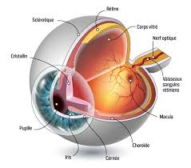

Étude de quelques
Instruments optiques
MY Ismail
Matériel nécessaire :
- Une loupe - Un objet - Modèle de l’œil;
- Une bougie - Un écran
- Une lentille convergente sur support;
- Une lentille divergente sur support;
- Document ou/ et ressource numérique.

- Quel est le principe de fonctionnement d’une loupe ?
- Quels sont les constituants de l’œil ?
- Comment réaliser un modèle simplifié de l’œil ?
- Comment explique-t-on les défauts de la vision?
- Comment corrige-t-on les défauts de l’œil ?

www.coursfacile.com
- La loupe :
  - définition :
- Pour observer des détails tout petits, on a parfois recours à l’utilisation de la loupe
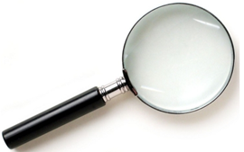
- Une loupe est un instrument d’optique constitué d’une lentille convergente de courte distance focale (entre 2cm et 5cm).
- le principe de la loupe :
a. expérience :
on utilise une loupe (lentille) de distance focale f=2cm
et placer la loupe à une distance OA=1.5cm par rapport à l’objet
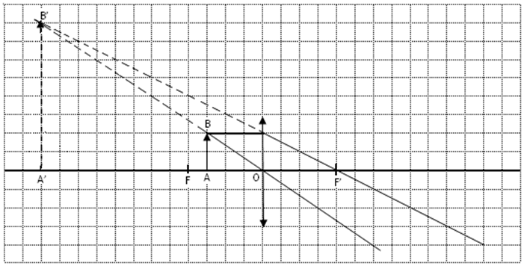

b. observation :
on obtient une image A’B’ droite et agrandie par rapport à l’objet AB
c. conclusion :
quand la loupe se trouve à une distance inférieure à sa distance focale, l’image A’B’ s’observe directement en plaçant l’œil derrière la loupe, elle est droite, virtuelle et agrandie.
Www.AdrarPhysic.Fr

- Connaître le principe de la loupe;
- Réaliser la construction géométrique de l'image donnée par une loupe;
- Déterminer les caractéristiques de l’image donnée par une loupe;
- Connaître le modèle réduit de l’œil;
- Connaître les défauts de l’œil (la myopie et l’hypermétropie) et comment les corriger.
Objectifs

Pr. EL HABIB

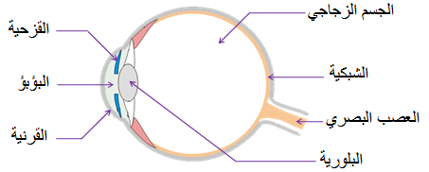
II. L’œil
  - Le fonctionnement de l’œil humaine :
- L’œil est l’organe de la vision. Il est constitué par une cavité sphérique
contenant un corps transparent, l’humeur vitrée.
- La lumière pénètre dans l’œil par Les milieux transparents (cristallin.
Cornée. l’humeur aqueuse) jouent donc le même rôle qu’une lentille
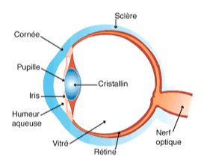 convergente. Qui projette sur la rétine une image renversée des objets
situés devant l’œil.
- La rétine (écran) est le capteur des informations visuelles qu’elle
Convertit en message nerveux destiné au cerveau.
- Le cristallin est plus qu’une simple lentille. En effet il se déforme pour
faire varier sa vergence et ainsi faire la mise au point sur l’objet observé :
on dit que l’œil accommode.
2. les défauts de l’œil et leur correction :
a. la myopie
- Une personne myope n’est plus capable de voir les objets trop éloignés car ses yeux sont trop convergents et l’image se forma avant la rétine
- Pour corriger ce défaut il faut utiliser une lentille divergente.
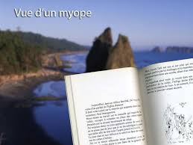
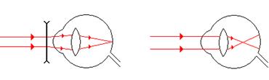

b. l’hypermétropie :
- Une personne hypermétrope n’est plus capable de voir correctement les objets proches qui lui semblent flous.
- Un œil hypermétrope est un œil qui ne converge pas assez .l’ image se forme après la rétine.
- Pour corriger ce défaut il suffit de porter des lunettes constituées de lentilles convergentes.
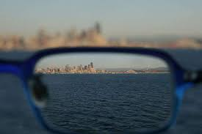
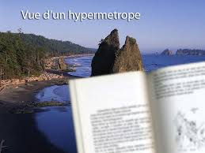
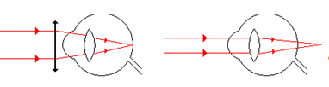

www.coursfacile.com

